9 Свидетельство о продаже.  Микрофон МК-019 ЯМУИ.467272.039  №______________ №____________  номер усилителя номер капсюля  _____________________________________________  наименование торговой организации  ___________________ ______________________  подпись продавца расшифровка подписи  М.П. ______________________  год, месяц, число  С условиями гарантии ознакомлен и согласен.  ___________________ ______________________  подпись покупателя расшифровка подписи  12 |   Микрофон конденсаторный  МК-019  Паспорт  ЯМУИ.467272.039ПС
7 Возможные неисправности.  10 | 1 Основные параметры и характеристики.  1.1 Характеристика направленности -  кардиоида.  1.2 Номинальный диапазон частот -  (20 ÷ 20000) Гц.  1.3 Чувствительность микрофона по свободному полю на частоте 1000 Гц должна быть не менее 18 мВ/Па.  1.4 Модуль полного электрического сопротивления на частоте 1000 Гц должен быть  (50 ± 10) Ом.  1.5 Уровень эквивалентного звукового давления, обусловленный собственным шумом микрофона, относительно 2х10⁻⁵ Па (по кривой А) не должен быть более 12 дБА.  1.6 Уровень предельного звукового давления в диапазоне частот (250 ÷ 8000) Гц при коэффициенте гармонических искажений 0,2 % должен быть не менее 137 дБ.  1.7 Габаритные размеры микрофона не должны превышать значений, указанных на рис.1.  1.8 Масса микрофона должна быть не более 0,12 кг.  3
  Проблема | Возможная  причина | Рекомендации по устранению
  Микрофон не работает | Микшерный пульт не соединен с сетью. | Проверьте подключение микшера к сети питания.
  Микрофон не работает | Не включена кнопка фантомного питания на микшерном пульте | Проверьте правильность подключения микрофона к микшерному пульту и кнопку включения фантомного питания.
  Искажение звука | Неверно наст- роена входная чувствительность или предусиление последующего усилителя | Уменьшите входную чувствительность или предусиление последующего прибора, чтобы осталось достаточно резерва модуляции.
Микрофон конденсаторный МК-019 (далее - микрофон) предназначен для работы в составе профессиональной звукотехнической аппаратуры теле-, радио- и студий звукозаписи.  Рекомендуется использовать микрофон:  - для записи музыкальных инструментов: гитары, фортепиано, ударных и других инструментов;  - для подзвучивания оркестров, хоров, театрально-зрелищных мероприятий;  - для записи звуковых сигналов с высокими уровнями звукового давления.  Питание микрофона осуществляется от источника питания или от микшерного пульта фантомным постоянным питающим напряжением 48 В согласно IEC 61938.  Рекомендуемое сопротивление нагрузки при работе микрофона не менее 1000 Ом.  Микрофон оканчивается соединителем типа XLR-3 при следующей распайке выводов:  контакт 1 - земля/экран;  контакт 2 - сигнал прямой полярности;  контакт 3 - сигнал инверсной полярности.  2 | 8 Свидетельство о приемке.  Микрофон МК-019 ЯМУИ.467272.019  №______________ №_____________  номер усилителя номер капсюля  изготовлен и принят в соответствии с обязательными требованиями государственных стандартов, действующей технической документацией и признан годным для эксплуатации.  Главный контролер  _________________ _________________  личная подпись расшифровка подписи  М.П. _________________  год, месяц, число  11
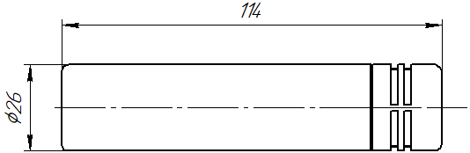  Рис. 1 - Габаритные размеры микрофона  2 Комплектность.  2.1 В комплект поставки микрофона должны входить:  микрофон МК-019 - 1 шт.;  зажим микрофонный ЗМ-03 - 1 шт.;  паспорт - 1 шт.;  упаковка - 1 шт.  3 Подготовка к работе.  3.1 Крепление микрофона к стойке.  3.1.1 Навинтить зажим микрофонный ЗМ-03 на прочную, устойчивую стойку (рис. 2).  3.1.2 Вставить микрофон, раздвинув скобы зажима (рис. 3).  3.1.3 Для разворота микрофона использовать барашковый винт (рис. 4).  4 | 6.4 Предприятие-изготовитель гарантирует безвозмездный ремонт или замену микрофона в течение гарантийного срока эксплуатации, если в течение этого срока будет обнаружено несоответствие требованиям настоящего паспорта по вине предприятия-изготовителя.  6.5 Без предъявления свидетельства о продаже претензии на микрофон не принимаются.  Адрес предприятия-изготовителя:  АО «Октава»  Россия, 300041, г. Тула,  ул. Каминского, 24  тел.: (4872)36-73-77  E-mail: oktavatula@oktavatula.ru  https: www.oktavatula.ru  9
5.8 Не подвергайте микрофон воздействию предельно низких или предельно высоких температур. Если перед началом работы микрофон находится в климатических условиях, отличных от условий эксплуатации, необходимо выдержать его в нормальных климатических условиях не менее 6 часов.  6 Гарантии изготовителя.  6.1 Предприятие-изготовитель гарантирует соответствие параметров микрофонов требованиям ЯМУИ.467272.039ТУ при соблюдении условий эксплуатации, транспортирования и хранения, установленных в настоящем паспорте.  6.2 Гарантийный срок хранения - 2 года со дня изготовления.  6.3 Гарантийный срок эксплуатации - 1 год со дня продажи потребителю, в пределах гарантийного срока хранения. При отсутствии даты продажи и штампа магазина в свидетельстве о продаже срок исчисляется с последнего дня месяца выпуска изделия предприятием-изготовителем.  8 | 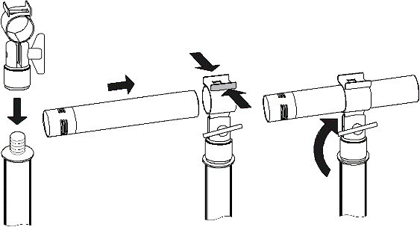  Рис. 2 Рис. 3 Рис. 4  3.2 Присоединение микрофона  3.2.1 Присоединить микрофон к микрофонным входам XLR-3 микшерного пульта, микрофонного усилителя или блока питания, которые обеспечивают фантомное питание 48 В согласно IEC 61938 с помощью микрофонного кабеля XLR-3 (рис. 5).  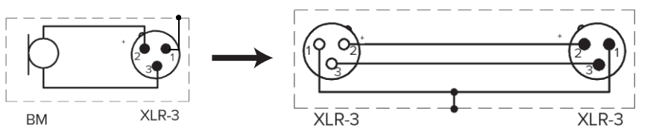  Рис. 5  5
ОСТОРОЖНО! НЕПОДХОДЯЩЕЕ ЭЛЕКТРОПИТАНИЕ МОЖЕТ ПРИВЕСТИ К ПОВРЕЖДЕНИЮ ИЗДЕЛИЯ!  4 Эксплуатация и хранение.  4.1 Микрофон предназначен для работы в закрытых помещениях при температуре окружающего воздуха от плюс 5 °С до плюс 35 °С и относительной влажности воздуха до 93 % при температуре плюс 25 °С.  4.2 Не подвергайте микрофон резким сотрясениям и ударам.  4.3 Не допускайте попадания воды внутрь микрофона.  4.4 Не используйте для протирки микрофона органические растворители (бензин, дихлорэтан, спирт и др.).  4.5 Не используйте и не храните микрофон в помещениях, содержащих в воздухе кислотные и другие агрессивные примеси.  4.6 Храните микрофон в сухом, чистом и непыльном помещении при комнатной температуре, используя упаковку, входящую в комплектность.  6 | 5 Указания по безопасности.  5.1 Перед использованием микрофона внимательно изучите паспорт.  5.2 Храните паспорт в надежном, доступном для всех пользователей месте.  5.3 Всегда передавайте микрофон третьим лицам только вместе с паспортом.  5.4 Используйте микрофон только по назначению в соответствии с данным паспортом.  5.5 Не допускайте попадания жидкости в микрофон, так как это может вызвать короткое замыкание в электронных узлах или повредить механические узлы.  5.6 Очищайте микрофон только мягкой, слегка увлажненной тканью. Растворители или чистящие средства могут повредить поверхность или попасть внутрь изделия.  5.7 Не вскрывайте корпус микрофона самостоятельно. На микрофоны, вскрытые клиентами самостоятельно, гарантия не распространяется.  7

